SN 8.2 Münzwurf

Worauf setzt du ?

Spielanleitung:

Spiele mit deinem Banknachbarn. In einem Spieldurchgang wirft jeder eine Münze.
Suche dir ein Ereignis

A: Bei beiden Münzen liegt die Zahl oben.

B: Bei beiden Münzen liegt das Bild oben.

C: Eine Münze hat die Zahl oben, die andere das Bild oben.

aus, dein Nachbar ein anderes.
Tritt das Ereignis ein, auf das du gesetzt hast, so hast du beide Münzen gewonnen.
Jeder Spieler behält seine Münze, doch der Gewinner kann einen Gewinn von zwei Münzen
notieren.
Tritt das übrig gebliebene Ereignis ein, so kommen die Münzen in den „Jackpot“.
Der Gewinner des nächsten Spieles erhält neben dem Spielgewinn auch den „Jackpot“.
Es wird etwa 15 Minuten lang gespielt.

Forschungsaufträge:

- Spiele das Spiel und notiere die Anzahl der gewonnenen Münzen.
Was fällt dir auf ? Auf welches Ereignis sollte man setzen ?

- Spiele das Spiel und notiere bei jedem Spiel, ob das Ereignis A, B oder C eintritt.
Was fällt dir auf ? Auf welches Ereignis sollte man setzen ?

- Entwirf eine Spielregel, so dass man ein faires Glücksspiel erhält.

Steckbrief der Aufgabe

Inhaltliche Kurzbeschreibung:
Die Aufgabe thematisiert die Frage, was gleichwahrscheinliche Ereignisse sind, anhand des Wurfs zweier Münzen. Die Frage besteht darin, ob (Bild / Zahl) und (Zahl / Bild) als zwei Ereignisse anzusehen sind oder als ein Ereignis „Gemischt“. Häufig können Schüler diese Frage nicht eindeutig beantworten. Mit einem kurzen Spiel können sie die Antwort schnell „selbst erfahren“.

Es handelt sich um eine geschlossene Aufgabe. Haben die Schüler erkannt, dass das Ereignis C die doppelte Wahrscheinlichkeit von Ereignis A oder Ereignis B hat, so ist das Lernziel erreicht.
Auch der dritte Arbeitsauftrag, eine Spielregel für ein faires Spiel zu entwerfen, ist geschlossen, weil es nur zwei Lösungen gibt.

Funktion der Aufgabe:
Die Aufgabe dient als Einführung in dem Umgang mit „zweistufigen“ Ereignissen.

Doppeljahrgangsstufe: 7/8

Schulformen, in denen entwickelt/ erprobt wurde:
Gymnasium, Klasse 8

Erforderliche Vorkenntnisse:
Die Aufgabe kann eingesetzt werden, sobald die Schüler die Wahrscheinlichkeit von „einstufigen“ Ereignissen berechnen können. Die Aufgabe dient als Einführung in dem Umgang mit „zweistufigen“ Ereignissen.

Bezug zu den Kompetenzen des Kernlehrplans:

 | Argumentieren / Kommunizieren
 |  | Kernlehrplan | Hier speziell:
Kommunizieren |  | arbeiten bei der Lösung von Problemen im Team mit anderen | Ermittlung der unterschiedlichen Wahrscheinlichkeiten und Entwicklung einer fairen Regel
Begründen |  | nutzen mathematisches Wissen zur Begründung auch in mehrschrittigen Argumentationen | begründen, warum die vorgegebene Regel nicht fair ist, und erläutern die neu entwickelte Regel

 | Problemlösen
 |  | Kernlehrplan | Hier speziell:
Erkunden |  | stellen einen Lösungsplan auf und formulieren ihr beabsichtigtes Vorgehen in eigenen Worten | Ursachen für die Bevorzugung eines Spielers werden gesucht
Reflektieren |  | überprüfen Lösungswege auf Richtigkeit und Schlüssigkeit, vergleichen Lösungswege miteinander und bewerten sie | verschiedene Regeln werden auf das Kriterium ‚fair’ überprüft

 | Statistik
 |  | Kernlehrplan | Hier speziell:
Erheben |  | bestimmen absolute und relative Häufigkeiten | Spielergebnisse
Auswerten |  | bestimmen Wahrscheinlichkeiten bei zweistufigen Zufallsexperimenten mit Hilfe der Laplace-Regel | Begründung der unterschiedlichen Wahrscheinlichkeiten für die Ereignisse
Beurteilen |  | nutzen Wahrscheinlichkeiten zur Beurteilung von Chancen und Risiken und zur Schätzung von Häufigkeiten (z. B. in Spielsituationen) | Spielanalyse und Verbesserung

Mögliche Schülerlösungen:
Die Schülerinnen und Schüler führen das Spiel durch. Sie stellen fest, dass die Alternative C besonders günstig ist. Durch die Aufforderung, eine faire Spielregel zu finden, werden sie angeregt darüber nachzudenken, warum die Ereignisse nicht gleich wahrscheinlich sind.
Eine faire Regel könnte lauten, dass einer die Spieler bei Alternative A oder B, der andere bei C gewinnt, und es keine unentschiedenen Spiele gibt.

Mögliche, ggf. erprobte Unterrichtsorganisation:
Leistungsstarke Schüler können die Wahrscheinlichkeiten der Ereignisse beim Wurf zweier Münzen theoretisch bestimmen. Sie benötigen diese Aufgabe nicht.

In Klassen mit leistungsschwachen Schülern bietet diese Aufgabe die Möglichkeit, notwendige Erfahrungen zu sammeln, um (Bild / Zahl) und (Zahl / Bild) als zwei getrennte Ergebnisse zu unterscheiden.
Mit dem ersten Arbeitsauftrag kann man bereits die Erfahrung machen, dass die Ereignisse A, B und C nicht gleichwahrscheinlich sind. Mit dem zweiten Arbeitsauftrag wiederholen die Schüler die Auswertung von Zufallsversuchen (Ergebnisliste, relative Häufigkeit) und den empirischen Wahrscheinlichkeitsbegriff.

Mögliche Variationen der Aufgabe und des Aufgabenniveaus:
Für leistungsstarke Schülerinnen und Schüler ist es auch möglich, das Problem direkt theoretisch zu bearbeiten. Die unterschiedlichen Niveaustufen ergeben sich auch, wenn die gefundenen fairen Spielregeln begründet werden. Das kann durch weitere Spiel oder theoretisch erfolgen.

Anmerkungen zum Einsatz von Neuen Medien:

Falls es erforderlich ist, kann das Zufallsexperiment auch durch ein Programm simuliert werden, um in kurzer Zeit viele Ergebnisse zu bekommen. Geeignet ist das Programm ‚Pmuenzwurf’. Es muss darauf geachtet werden, dass das Programm und die 11 Graphikdateien sich im gleichen Verzeichnis befinden. Mit den Knöpfen unterhalb des Graphikfensters wird die Simulation gesteuert. In den Fenstern unten rechts wird angegeben, wie oft die Ereignisse aus der Aufgabenstellung vorgekommen sind.

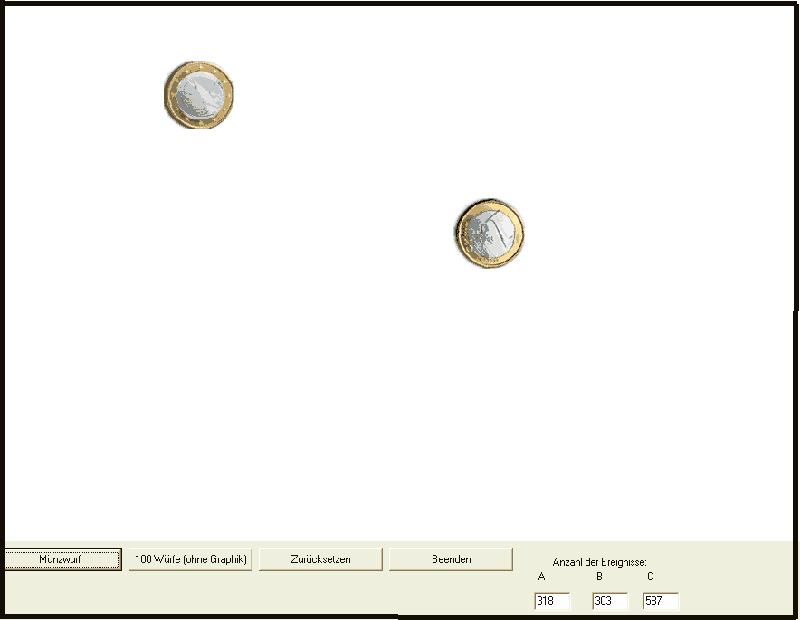

Erstellt von:
Sinus-Transfer Set 1-w, Untergruppe Südlicher Niederrhein

